ПРЕЗЕНТАЦИЯ К УРОКУ В 1 КЛАССЕ «ИГРОВАЯ СИТУАЦИЯ В РАЗДЕЛЕ НОТНАЯ ГРАМОТА»
Цель: Знакомить детей с музыкальной грамотой, развивать у детей музыкальный слух, певческие навыки.
Задачи: Различать средства музыкальной выразительности.

Оборудование: Фортепиано, «Музыкальный букварь», «музыкальная
лесенка».

Ход урока:
Организационный момент:

1. Знакомство с основными средствами выразительности в музыке.

Слайд 1
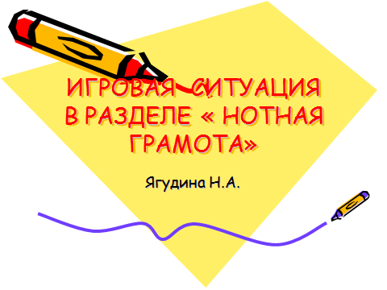
2. Слушание пьес из «Детского альбома» П.И.Чайковского.

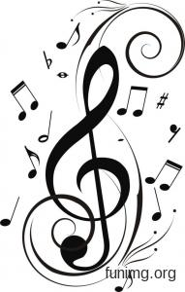 «Сладкая греза»
«Немецкая песенка»
«Мужик на гармонике играет»

У каждого искусства есть свой особый язык, свои средства выразительности.

- В живописи - это краски, рисунок; 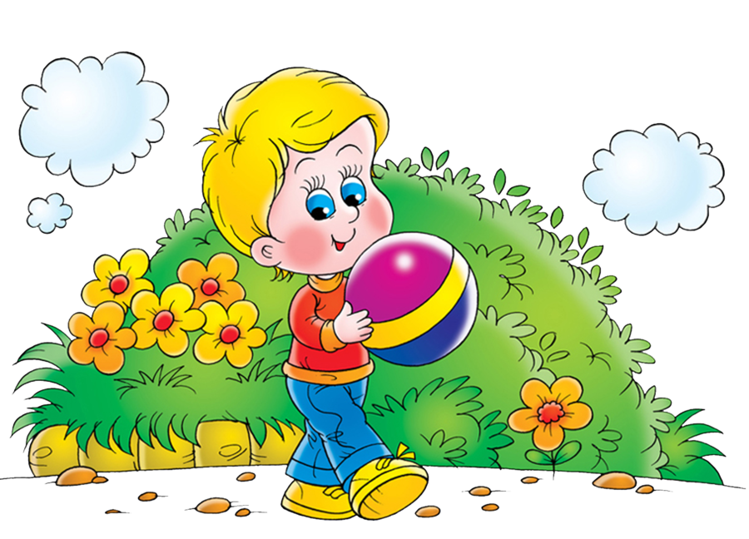

- В поэзии - речь, слово, рифма;

- Основой танцевального искусства является - танец, движение.

У музыки есть свой язык - язык звуков и свои средства выразительности:

- мелодия,
- ритм,
- темп,
- регистр,
- динамика,

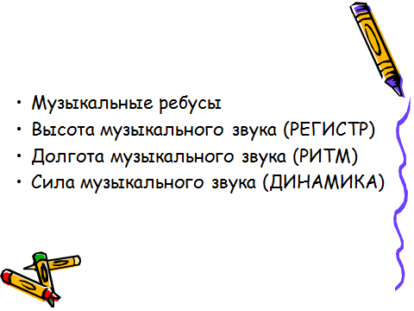

Мелодия – является основой музыкального произведения. Это последовательность звуков разной высоты, раскрывающая характер музыкального произведения. И называются эти звуки «НОТАМИ»:

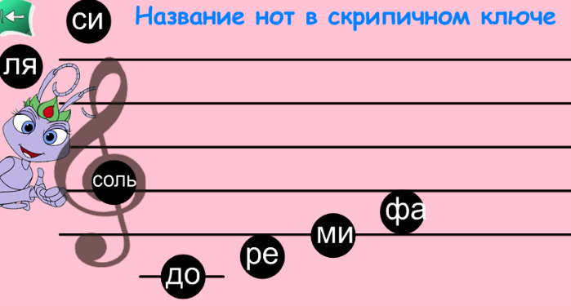

Название нот: ДО, РЕ, МИ, ФА, СОЛЬ, ЛЯ, СИ, ДО

Задание: Найди название данной ноты на картинке:

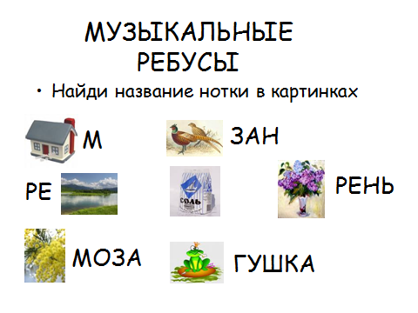

Ноты бывают «НИЗКИЕ» и «ВЫСОКИЕ»

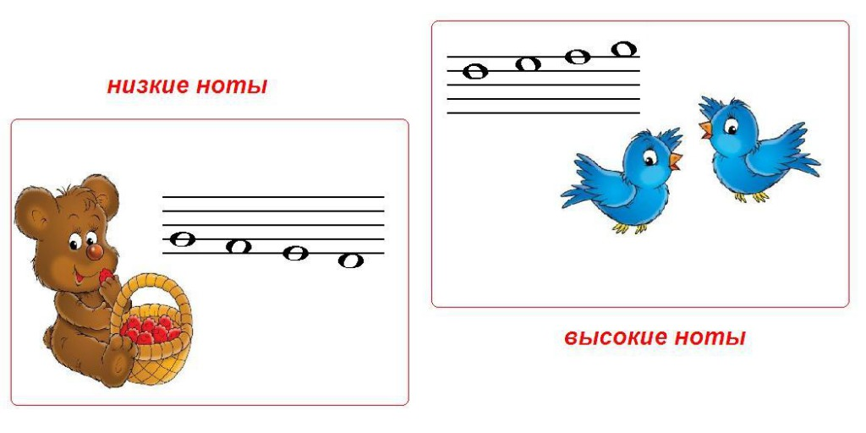

Кто произносит звук выше, а кто ниже?
Посмотрите на следующую картинку:

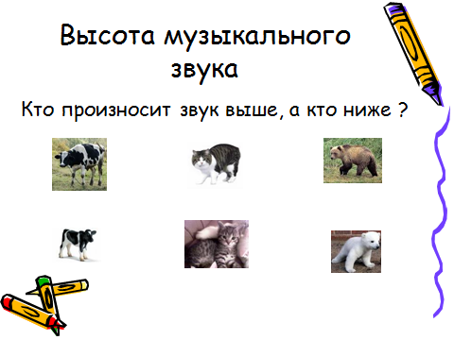

И называется это средство – РЕГИСТР

А какие звуки «ДОЛГИЕ» и какие» КОРОТКИЕ»?

Прочитайте пожалуйста текст с произношением слогов: «ТА» - «ТИ» и «ТИКИ», глядя на следующую картинку:

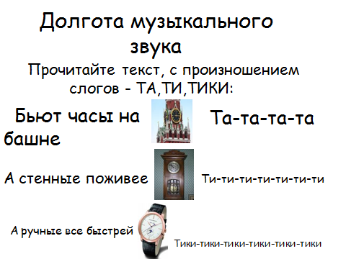

Долгие ноты – важные и степенные, а короткие – прерывистые и суетливые.

В сочетании долгих и коротких звуков рождается ТЕМП.
Темп – это скорость исполнения музыкального произведения.

И наконец бывают звуки ГРОМКИЕ и ТИХИЕ.
И называются их динамическими оттенками или одним
словом - ДИНАМИКА - сила звучания.

Основных динамических оттенков два:

ФОРТЕ, что означает громко и ПИАНО – означает тихо.
Иногда эти оттенки усиливаются. Например, очень громко (фортиссимо) или очень тихо (пианиссимо).

А теперь мы снова послушаем уже знакомые нам пьесы
из «Детского альбома» композитора П.И.Чайковского.
И с помощью средств музыкальной выразительности
ответим на вопросы учителя.

- какая мелодия?
- какой ритм?
- какой темп?
- какой регистр?
- какая динамика?

И так СЛУШАЕМ!!!
«Сладкая греза»
«Немецкая песенка»
«Мужик на гармонике играет»

Теперь вы, ребята, будете лучше понимать музыкальный язык.
Зачем нам нужны средства музыкальной выразительности?
Они помогают нам выявить, понять содержание музыкального
произведения, его смысл.

ПРЕЗЕНТАЦИЯ ЯГУДИНОЙ НАИЛИ АЛИМОВНЫ

